**Il modello microeconomico:**

**Economia e microeconomia:**

* L’economia è una scienza che osserva i fenomeni economici, li interpreta e costruisce modelli per prevedere eventi futuri.
* La teoria economica si divide in due rami principali:
* **Microeconomia**: studia il comportamento dei singoli agenti economici, come le famiglie e le imprese.
* **Macroeconomia**: analizza il comportamento degli aggregati economici, come il prodotto interno lordo (PIL), l’inflazione e la disoccupazione.
* Gli economisti elaborano **modelli semplificati** per descrivere e spiegare il comportamento degli agenti economici.
* I modelli microeconomici si basano sull’ipotesi che gli individui siano:
* **Razionali**, cioè capaci di scegliere in modo coerente con i propri obiettivi.
* In grado di **effettuare scelte** tra alternative disponibili.
* Il concetto di **scelta** è centrale, perché le risorse disponibili sono **limitate**.
* La microeconomia studia **come** gli individui decidono di utilizzare le risorse per soddisfare i propri bisogni.

**La produzione e la vendita:**

* La **produzione** è l’attività economica che trasforma le **materie prime** in **beni finiti**.
* La **vendita** è lo scambio di beni tra **venditore** (impresa) e **compratore** (consumatore).
* Le **imprese** decidono se produrre o vendere in base a:
* La quantità di **risorse disponibili** (lavoro, capitale, materie prime).
* La quantità di **beni** che intendono offrire sul mercato.
* Le **famiglie**, invece, partecipano come **consumatori** e come **fornitori di lavoro e capitale**.

**Il mercato:**

* Il **mercato** è l’insieme di compratori e venditori che interagiscono tra loro.
* Grazie a questa interazione si determinano:
* I **prezzi** dei beni e servizi.
* Le **quantità** scambiate.
* Le **aziende** sono le unità produttive che realizzano beni e servizi destinati al consumo.

**Economia di mercato:**

In un’economia di mercato:

* Lo Stato **non interviene direttamente** nell’organizzazione della produzione.
* Le decisioni su **cosa produrre** e **in quale quantità** sono determinate dal **mercato**, cioè dalle scelte autonome di consumatori e imprese.

**Il profitto:**

* Il **profitto** è l’obiettivo principale delle imprese.
* Per ottenerlo, le imprese devono decidere:
* **Cosa** produrre.
* **Come** produrre.
* **Quanto** produrre.
* Queste decisioni dipendono dalla **domanda di mercato**, dai **costi di produzione** e dalla **disponibilità dei fattori produttivi**.

**Il ciclo produttivo:**

* Il ciclo produttivo si divide in due momenti fondamentali:
  + - 1. **Mercato dei fattori produttivi** ↴
  + Qui si scambiano i **fattori produttivi**: lavoro e capitale.
  + Le **famiglie** offrono:
    - Il **lavoro**, cioè la propria forza lavoro.
    - Il **capitale**, sotto forma di risparmio, investimenti o beni strumentali.
  + Le **imprese** acquistano questi fattori e pagano alle famiglie un **reddito** (salari, interessi, rendite).

**2. Mercato dei beni e dei servizi** ↴

* + Qui si scambiano i **beni e servizi** prodotti dalle imprese.
  + Le **famiglie** acquistano i beni e pagano un **prezzo**.
  + Le imprese incassano il prezzo e reinvestono nel ciclo produttivo.
* Il **mercato dei fattori** precede quello dei beni, perché la produzione richiede:
  + Il **lavoro** svolto dalle famiglie.
  + Il **capitale** fornito da altre imprese o investitori.
* Il **ciclo produttivo** può essere rappresentato come un flusso continuo tra:
  + Le **famiglie**, che offrono lavoro e capitale e acquistano beni.
  + Le **imprese**, che producono beni e acquistano fattori.
  + Il **mercato dei fattori**, dove si acquistano le risorse.
  + 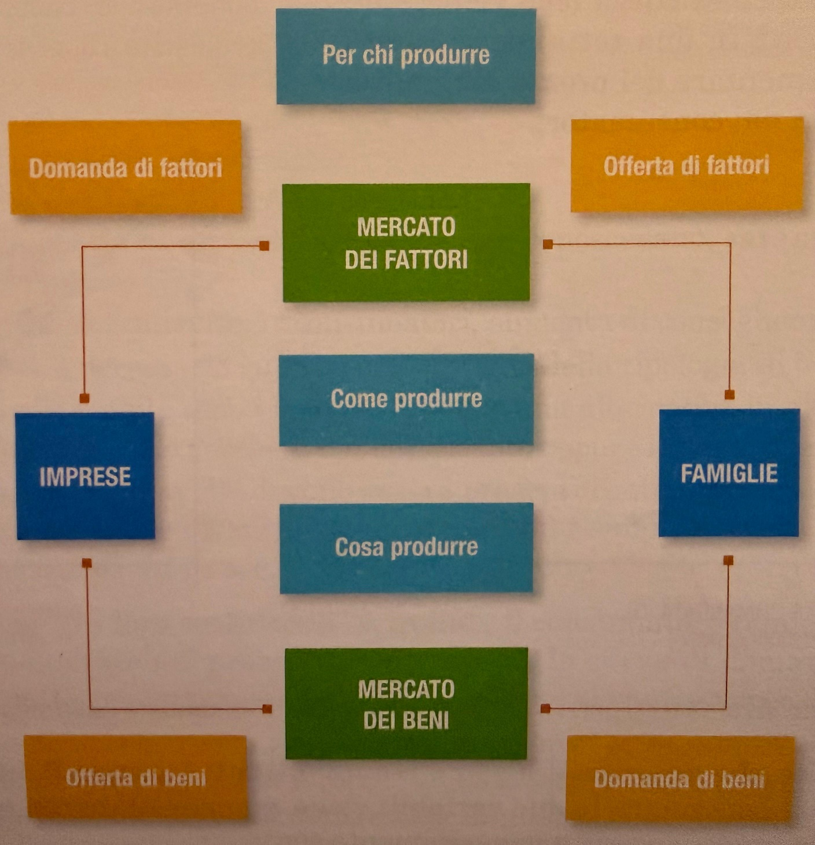Il **mercato dei beni**, dove si vendono i prodotti.

**I mercati e la formazione del prezzo: domanda e offerta:**

* + - 1. **Il modello domanda-offerta** ↴
* È alla base del pensiero economico.
* Si fonda sull’ipotesi che compratori e venditori si comportino in modo razionale.
* Il prezzo di un bene si forma dall’interazione tra:
  + **Domanda**: quantità che i consumatori vogliono acquistare.
  + **Offerta**: quantità che i produttori vogliono vendere.
    - 1. **La domanda** ↴
* La domanda rappresenta la quantità di un bene che i consumatori sono disposti ad acquistare a un certo prezzo.
* Se il prezzo **diminuisce**, la quantità domandata **aumenta**.
* Se il prezzo **aumenta**, la quantità domandata **diminuisce**.
* La curva di domanda può spostarsi per effetto di:
  + Aumento del reddito.
  + Variazione delle preferenze.
  + Prezzo di beni sostituti o complementari.
  + Aspettative dei consumatori.
  + Crescita demografica.

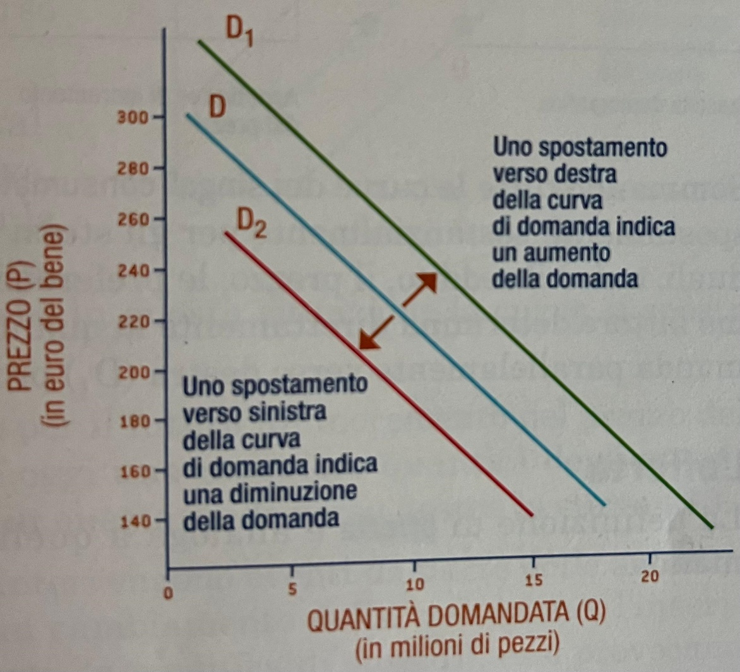

* + - 1. **Funzione di domanda: Q = a − b · P** ↴
* È la forma matematica standard della domanda lineare.
* **Q** = quantità domandata
* **P** = prezzo del bene
* **a** = intercetta della curva, cioè la quantità domandata quando il prezzo è zero (domanda massima teorica).
* **b** = coefficiente di sensibilità della domanda rispetto al prezzo (inclinazione della curva). Indica quanto la quantità domandata diminuisce per ogni unità di aumento del prezzo. È sempre positivo, ma preceduto da un segno meno perché la relazione è inversa.
  + - 1. **Comportamento della curva** ↴
* La curva di domanda è **decrescente**: al salire del prezzo, la quantità domandata diminuisce.
* È una **retta con pendenza negativa**, rappresentata nel piano cartesiano con:
  + Asse orizzontale: quantità Q
  + Asse verticale: prezzo P

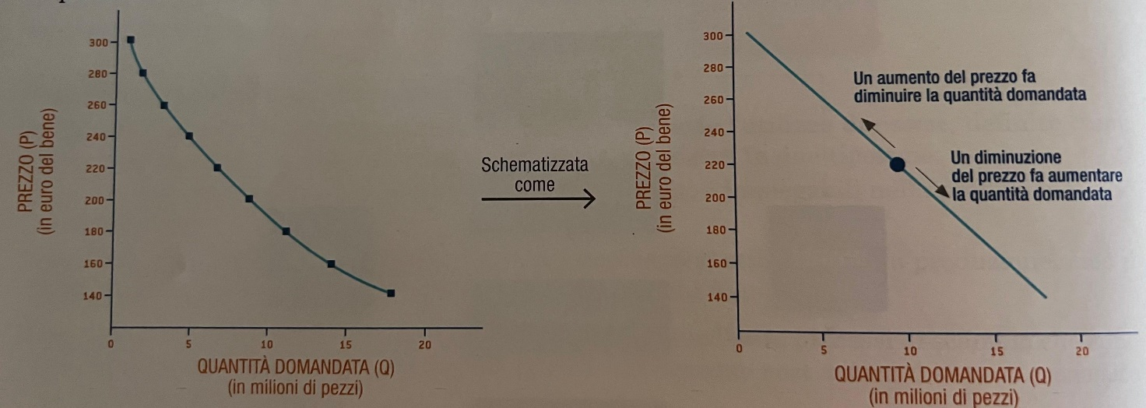

* + - 1. **L’offerta** ↴
* L’offerta è la quantità di bene che i venditori sono disposti a vendere in cambio di denaro.
* La relazione tra prezzo e quantità offerta è **diretta**:
  + Se il prezzo **aumenta**, la quantità offerta **aumenta**.
  + Se il prezzo **diminuisce**, la quantità offerta **diminuisce**.
* Questa relazione è nota come **legge dell’offerta**.
* La curva di offerta ha **pendenza positiva**: è inclinata verso l’alto.

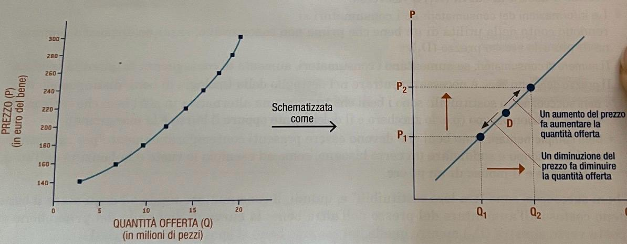

* + - 1. **Spostamenti della curva di offerta** ↴
* La curva di offerta può spostarsi per effetto di variazioni nei fattori produttivi:
  + **Aumento del prezzo di un input** 🡪 costi più alti 🡪 offerta diminuisce 🡪 curva si sposta a **sinistra**.
  + **Riduzione dei costi di produzione** 🡪 offerta aumenta 🡪 curva si sposta a **destra**.
  + **Miglioramento tecnologico** 🡪 maggiore efficienza 🡪 curva si sposta a **destra**.
  + **Aumento del numero di produttori** 🡪 più offerta 🡪 curva si sposta a **destra**.
  + **Condizioni meteorologiche favorevoli** 🡪 più produzione 🡪 curva si sposta a **destra**.
  + **Condizioni meteorologiche sfavorevoli** 🡪 meno produzione 🡪 curva si sposta a **sinistra**.
  + **Aumento delle tasse** 🡪 costi più alti 🡪 curva si sposta a **sinistra**.
  + **Sussidi alla produzione** 🡪 incentivi 🡪 curva si sposta a **destra**.

